PEDIDO DE PROVIDÊNCIAS Nº 942/2019
Limpeza e conserto de duas bocas de lobo na Rua Bertoldo Rech, esquina com a Rua Laci Muller, em frente ao nº 140, no Bairro Rondônia.
Solicita-se, após os trâmites regimentais, que seja enviada cópia da presente proposição ao Poder Executivo, para que realize as seguintes providências:
Limpeza e conserto de duas bocas de lobo na Rua Bertoldo Rech, esquina com a Rua Laci Muller, em frente ao n° 140, no Bairro Rondônia. A cada chuva a rua fica alagada, inclusive entrando água nas casas. Conforme fotos recentes abaixo, após a chuva ainda fica muita sujeira e barro na rua.
Novo Hamburgo, 19 de março de 2019.
Vereador Felipe Kuhn Braun

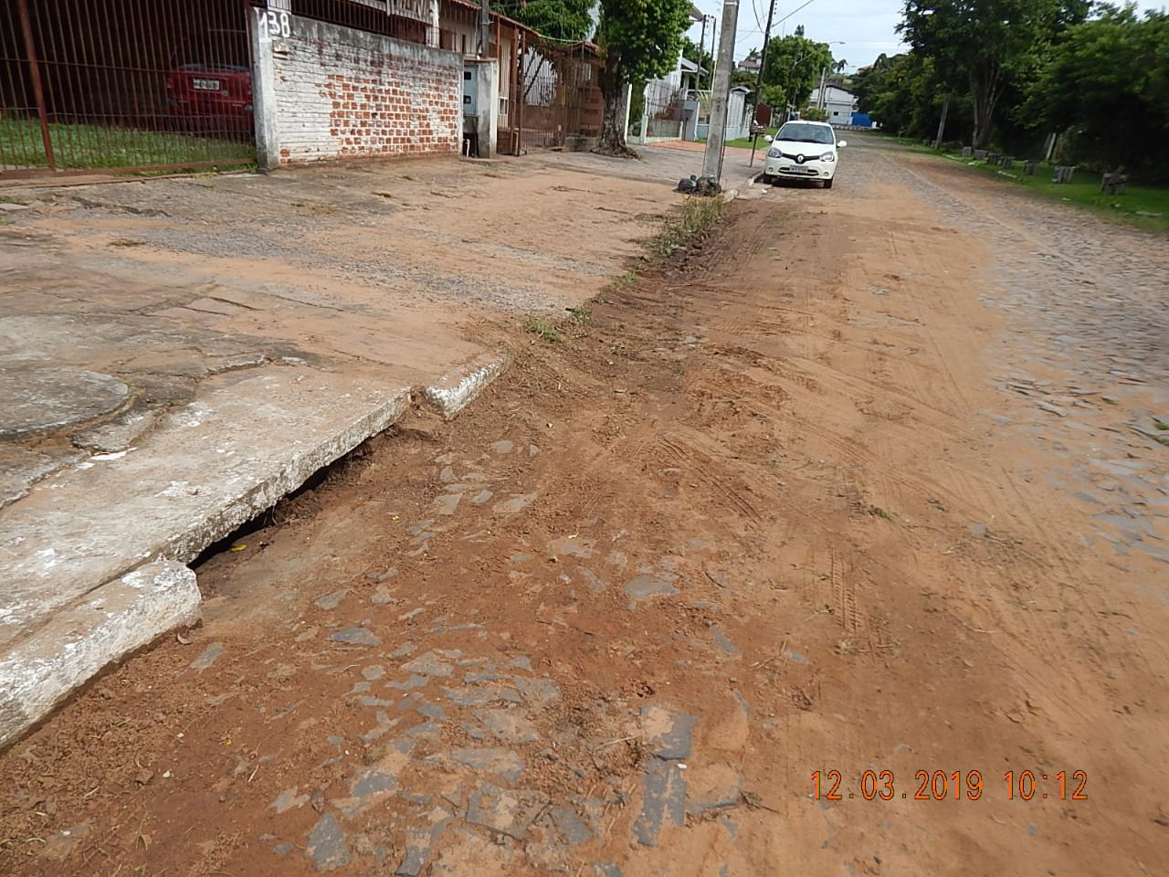

Obs.: redação conforme original do autor.
/TAE

